无锡城市职业技术学院

实 验（实 训）报 告

所属课程名称 网络安全与防护

班 级 计网2201
学 号 1422040304
姓 名 万园
指导教师 徐峰

无锡城市职业技术学院教务处监制

项目名称：使用工具软件djxyxs开启对方的终端服务
日期：2024年6月9日星期日
一、实验（实训）概述：
【目的及要求】
如果对方不仅没有开启终端服务，而且没有安装终端服务所需要的软件。使用工具软件djxyxs.exe，可以给对方安装并开启该服务。
【实验环境】
1、没有开启终端服务的win2000
2、有远程桌面连接的winXP
【实验步骤】
应用背景：在实验34中，如果从winXP登录win2000，win2000不仅没有开启终端服务，而且没有安装终端服务所需要的软件。这时使用工具软件djxyxs.exe，可以给对方安装并开启该服务。
1、验证win2000没有开启3389端口，从winXP无法登录win2000
2、在win2000上设置密码，运行djxyxs.exe,验证已经开启3389端口（新安装和开启了服务会比较慢）
3、在XP系统上用远程桌面连接登录验证
二、实验（实训）内容：
【实验（实训）过程】（步骤、记录、数据、程序等）
1.2k虚拟机运行cmd，验证是没有开启3389端口的。
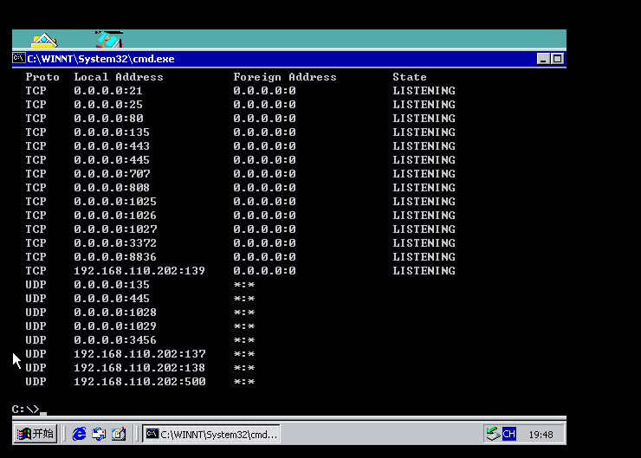
2.xp虚拟机-所有程序-附件-远程桌面连接，输入ip地址，是连接不上的。
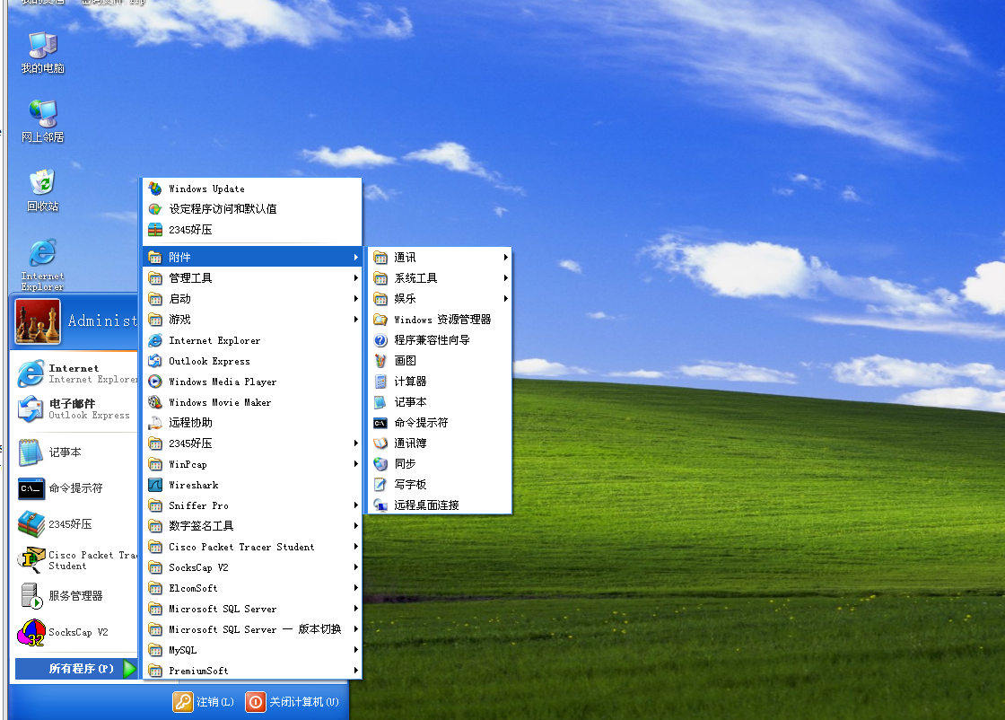
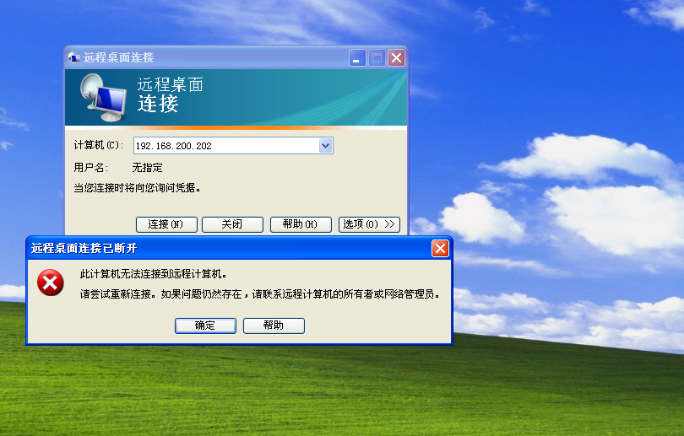
3.2k虚拟机设置密码，然后解压文件到当前目录下，将djxyxs.exe复制下来，拷到C盘目录下WINNT文件中的Temp文件里。
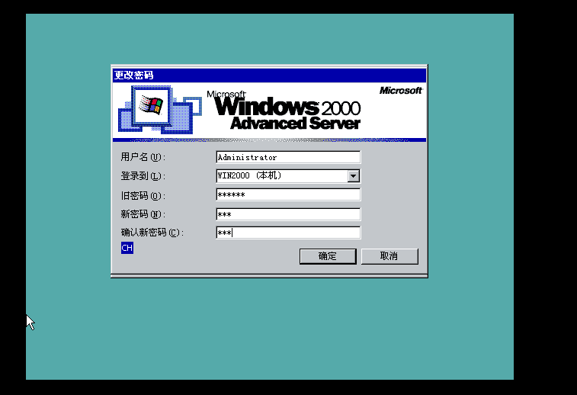
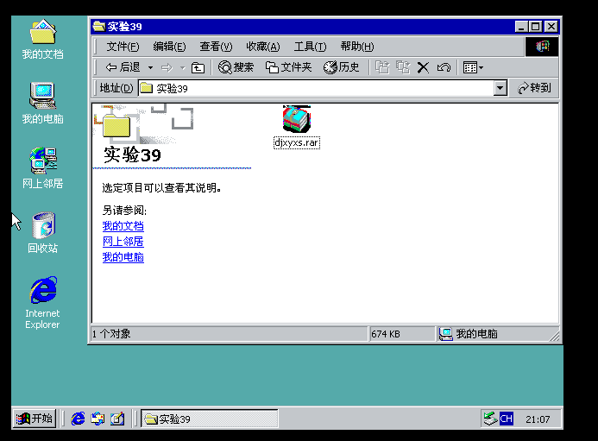
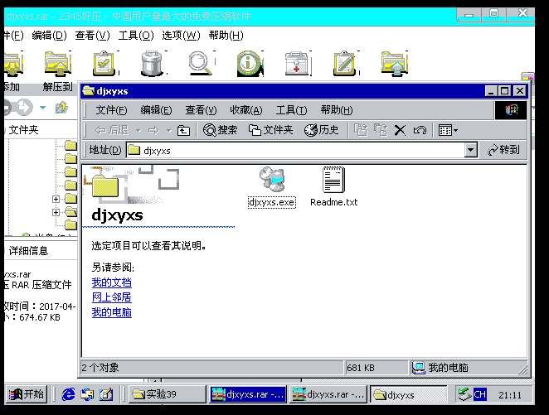
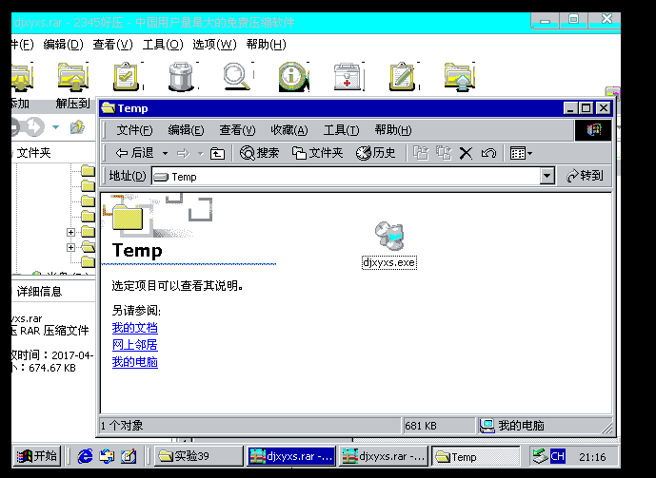
4．2k虚拟机运行cmd，输入命令，点击立即结束，然后2k虚拟机会重新启动，接着登录进去。
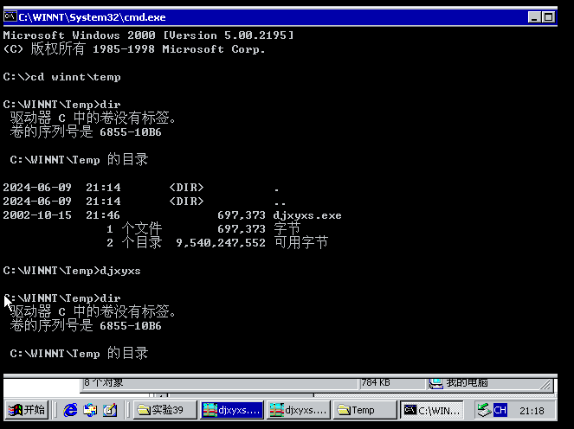
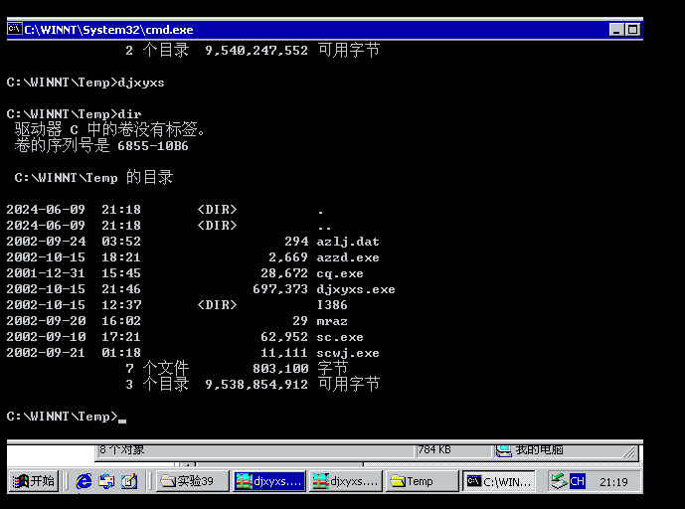
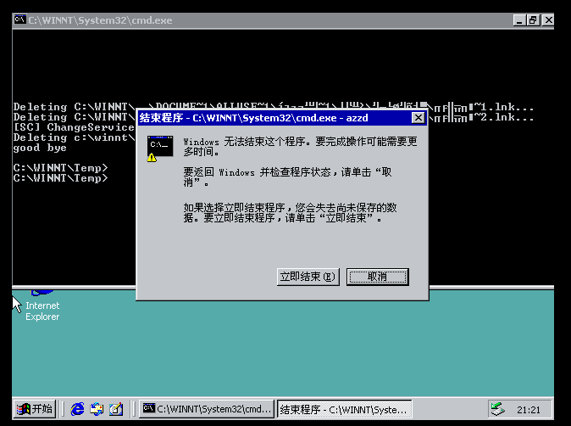
5.运行cmd，输入命令，查看3389端口是开启的。
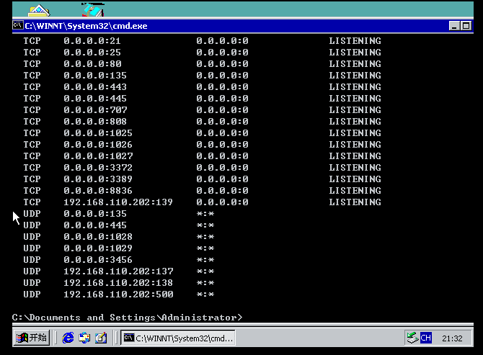
6.xp虚拟机远程登录，输入用户名和密码。
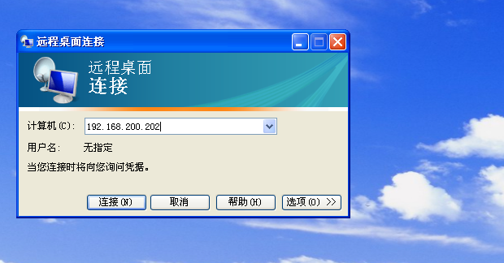
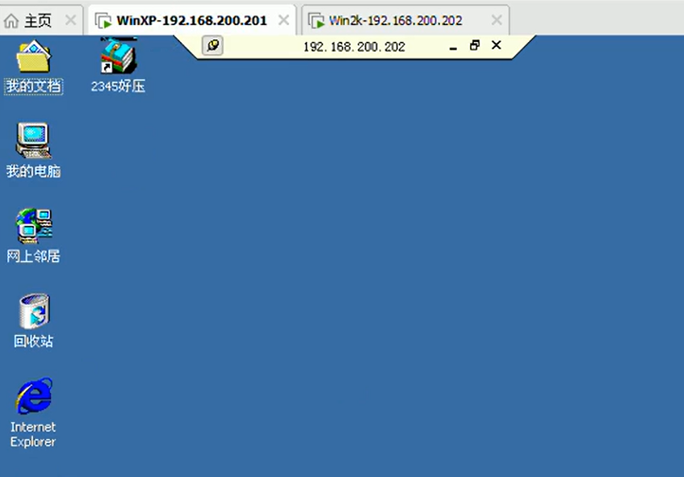
至此，实验已结束。
【结论】（结果、分析）
学会了使用工具软件djxyxs开启对方的终端服务的方法。
三、指导教师评语及成绩：
评语：

成绩： 指导教师签名：徐峰
批阅日期：2023年 月 日

